Ai绘画

涵盖ai绘画：Stable diffusion、Midjourney等领域，如果你是新人，我们建议你按顺序学习

Stable diffusion 从入门到精通教程
本知识库Stable diffusion 简称：SD
本库免费共创，遵循 知识共享署名-非商业性使用-相同方式共享 4.0 国际许可协议，禁止商用！如发现售卖，请立即申请退款并举报！
欢迎来到 Stable diffusion 知识库
这里是一个设计团体发起的，AI绘画爱好者社群，当然只是始于AI绘画。它慢慢的改变了UI、UX设计的工作，从各个方面，各个 维度……
在我们掌握工具的使用前，不如一直先做工具的工具吧！开心玩耍和被玩耍，实践出真知。好像又学会了一些奇奇怪怪的东西……
社群由大家共建，和我们一起，来做第一批AI调教师吧。

SD软件安装看这里！！！
SD本地Windows系统安装教程
SD-WebUi如何在Win本地部署教程
本地部署需要求助知识库的伙伴往往都是没有代码基础的同学，而本地部署需要进行python运行环境的配置等系列繁琐操作，所以我们强烈推荐B站UP主秋葉aaaki制作的懒人整合包，下载后直接就可以运行使用。
在此我们感谢秋葉aaaki大佬，最新的懒人整合包下载链接为：

一、百度网盘（最新的秋葉大佬v4.4整合包）
链接：点击进入 提取码：AIIA
二、谷歌云盘（不限速下载，但是需要科学上网）
链接：点击进入
三、解压软件推荐
链接：https://www.bandisoft.com/bandizip/

安装流程：
- 通过上方链接下载资源到本地
- 解压sd-webui-aki-v4文件
- 第一次使用需要先点击 启动器运行依赖-dotnet-6.0.11.exe 安装启动器依赖（安装过以后重新运行不再需要点击这里）
- 点击解压后的sd-webui-aki-v4文件中的A启动器.exe即可一键启动
可选操作
- 将可选-ControlNet模型文件夹中的模型文件剪切到ControlNet路径下方便以后使用：*\stablediffusion-webui\models\ControlNet
- 可以将启动器重命名并发送桌面快捷方式，方便下次使用

可能遇到的问题
我在打开Web UI输入描述语会有报错，点击生成后也无法生成图片，但是重启电脑后问题得到解决。（据其他童鞋反馈说是代理的原因，关掉代理的话重新打开就可以使用了）

最后附上秋葉aaaki的B站视频链接
https://www.bilibili.com/video/BV1iM4y1y7oA?t=0.0

SD-ComfyUi如何在Win本地部署教程
本地部署需要求助知识库的伙伴往往都是没有代码基础的同学，而本地部署需要进行python运行环境的配置等系列繁琐操作，所以我们强烈推荐B站UP主秋葉aaaki制作的懒人整合包，下载后直接就可以运行使用。
在此我们感谢秋葉aaaki大佬，最新的懒人整合包下载链接为：
- ComfyUi秋葉版安装包，更新节点无压力（需要魔法）
链接：点击进入 提取码：AIIA
秋叶包使用要求：
- python版本更新成3.11.6（一定注意安装时 勾选path环境）
下载链接
- 动器运行环境，手动安装一次torch2.1.0（需要魔法！！！）
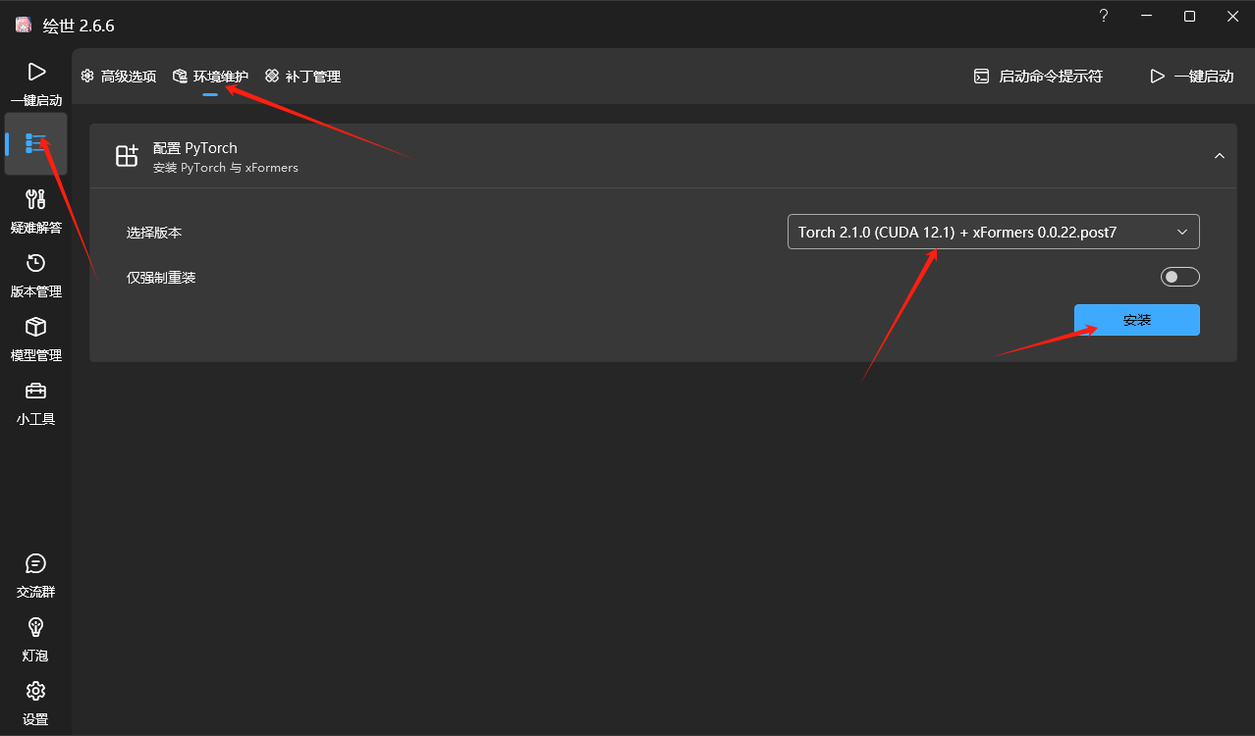

- 铁锅炖安装包：
https://pan.baidu.com/s/1crWSabIEgcVqq_L7Rum0zQ?pwd=AIIA
提取码：AIIA
链接：https://pan.baidu.com/s/11uDMRNJdfUHKkiPWvKRkyg?pwd=AIIA
提取码：AIIA
安装方法：点击访问
10.27新工作流：点击获取
11.07新动画视频工作流 Ai风向标视频工作流.json
2023.11.10插件链接：
https://pan.baidu.com/s/166fqHOW4tykzIN4UkfeHMg?pwd=AIIA
提取码：AIIA
11.24新LCM+实时绘画工作流
LCM加速+实时绘画工作流【点击直达】
- 解压comfyui windows文件夹，推荐N卡使用，使用run_nvidia_gpu.bat运行，A卡只能双击run_cpu.bat运行。
- 启动后打开comfyui工作流，有一个完整的工作流
每个节点都有对应的备注流程
后续根据大家的需求会出comfyui的系统性教程

SD-Fooocus如何在Win本地部署教程
本地部署需要求助知识库的伙伴往往都是没有代码基础的同学，而本地部署需要进行python运行环境的配置等系列繁琐操作，所以我们强烈推荐B站UP主刁璐璐制作的懒人整合包，下载后直接就可以运行使用。
在此我们感谢刁璐璐大佬，最新的懒人整合包下载链接为：
链接：点击进入 提取码：AIIA

SD如何在MAC电脑本地部署教程
前言
Stable Diffusion是一款功能异常强大的AI图片生成模型，能够让你轻松生成高质量图片，无论是风景、人物、动物还是物品。通过一些方法还能让AI生成的模型更加的可控，让AI真正为你所用，而不再需要去揣摩AI的心理活动。
但是想要使用如此强大的模型还要其它工具辅助，那就是Stable Diffusion Webu（以下简称WebUI）。

WebUI是一个网页版的图形化操作界面，能够让你非常方便的来控制Stable Diffusion模型生成图片是的参数，或通过一些插件来实现生成图片细节部分的控制。

如果你是Mac用户，看见网上别人使用windows电脑生成一张张美图也不用羡慕。Mac也是可以安装并使用WebUI的，也可以尝试安装其它图形界面来使用Stable Diffusion。比如Diffusion Bee或者nvokeAI，网址如下：

Diffusion Bee：https://diffusionbee.com/

InvokeAI：https://invoke-ai.github.io/lnvokeAl/

安装建议
- 建议内存小于16G的不要轻易尝试，能用但是不会给你带来比较好的感受，亲测会有各种报错、无法生成图片等问题。如果只有8G内存还是想体验Stable Diffusion WebUI。可以查看如下网页了解小内存用户的启动方法。
https://github.com/AUTOMATIC1111/stable-diffusion-webui/wiki/lnstallation-on-Apple-Silicon#poor-performance
- 由于目前各种神经网络的算法对Mac的系统支持不是很友好，在Mac上出图的速度会显著低于windows上的速度，不过好消息是pytorch等算法框架正在积极的改进对Mac系统的支持。目前M1max搭配32G+的内存应该可以获得还不错的体验，保底也至少是M1pro+16G内存，总的来说内存越大越好，芯片越新越好。
- 硬盘没什么限制，软件本体只有几百MB，但是模型往往一个都是3G往上，下模型是请考虑自己的硬盘大小。
安装步骤
鉴于目前网上还没有大佬做过WebUI Mac版的一键安装脚本和整合包，我们只能手动安装相关依赖和软件。
Step0:找到你的终端
后 续 写
SD云端部署教程
方法1：Autodl云端安装步骤
- 云端网址：https://www.autodl.com/console/instance/list
- 注册并实名认证。
- 充值并租用云端电脑
- 部署云端请参考以下图片

后 续 写

大模型专区
- 大模型安装方法
放在安装路径：\sd-webui-aki-v4.4\models\Stable-diffusion
- Ai风向标sd1.5模型二代
链接：https://pan.baidu.com/s/1SIur6YuObTsmxM7w7OydCw?pwd=AIIA
提取码：AIIA
- C站高分模型推荐第一期14个
根据自己的网盘种类选择，模型都是一样的
百度网盘链接：点击进入 提取码：AIIA
夸克网盘链接：点击进入 提取码：uGMu
- 十月份必下六个大模型
链接：点击进入 提取码：AIIA
- 小说推文大模型专区（14个）
链接：点击进入 提取码：AIIA
- Ai风向标标准模型第三代
链接：点击进入 提取码：AIIA
- 真人写实模型加lora（包含微调）
链接：点击进入 提取码：AIIA
- 十一月必下四个C站高分模型 11.10
链接：点击进入 提取码：AIIA
- Majic男生模型
链接：点击进入 提取码：AIIA
提示词专区
- 20000+提示词（MJ、SD通用）
链接：点击进入 提取码：AIIA
- 提示词结构
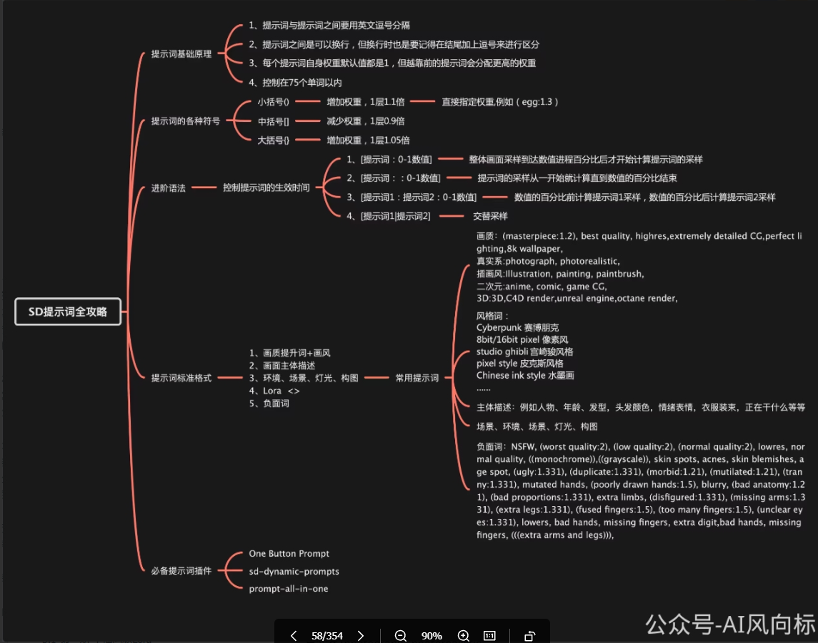

画质词：(masterpiece:1.2),best quality,highres,extremely detailed CG,perfect lighting,8k wallpaper,
真实系：photograph,photorealistic,
插画风：Illustration,painting,paintbrush,
二次元：anime,comic,game CG,
3D：3D,C4D render,unreal engine,octane render,
画风词：Cyberpunk 赛博朋克 8bit/16bit pixel 像素风 studio Ghibli 宫崎骏风格 pixel style 皮克斯风格 Chinese ink style 水墨画
- 负面词通用提示词模版
NSFW,(worst quality:2),(low quality:2),(normal quality:2),lowres,normal quality,((monochrome)),((grayscale)),skin spots,acnes,skin blemishes,age spot,(ugly:1.331),(duplicate:1.331),(morbid:1.21),(mutilated:1.21),(tranny:1.331),mutated hands,(poorly drawn hands:1.5),blurry,(bad anatomy:1.21),(bad proportions:1.331),extra limbs,(disfigured:1.331),(missing arms:1.331),(extra legs:1.331),(fused fingers:1.5),(too many fingers:1.5),(unclear eyes:1.331),lowers,bad hands,missing fingers,extra digit,bad hands,missing fingers,(((extra arms and legs))),

